griezelen: als je griezelt, ril je omdat je bang bent.
rillen: rillen is hetzelfde als beven, bijvoorbeeld omdat je het koud hebt.
gluren: als je gluurt, kijk je nieuwsgierig naar binnen (of naar buiten) zonder dat iemand je ziet.
Sluipen: is heel zachtjes lopen of kruipen. Niemand mag merken dat je er bent.

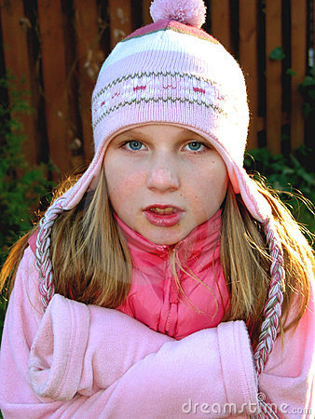
sluipen
gluren
rillen
griezelen

